Documento de Análisis - Proyecto CRM por Consola

# **Solución**

El objetivo del proyecto era desarrollar un sistema CRM conectando una base de datos y que por consola permitiera registrar usuarios, facturas asociadas a estos y mostrar información tanto personal, de facturas, como financiera a través de consultas. En este caso, se ha optado por una arquitectura modular, separando cada funcionalidad en un archivo independiente dentro de la carpeta `src/crm` para así hacer más fácil la escalabilidad de cada función que si estuvieran todas las funciones en un mismo archivo. Estas funcionalidades pueden ser: crear un usuario, crear una factura, mostrar ciertos datos de usuarios o facturas, etc.

Estos archivos independientes se acaban encontrando en el archivo `[main.py](http://main.py)`, que es el punto de entrada del CRM y el que muestra el menú interactivo al usuario para poder realizar las diferentes acciones. Se ha utilizado SQLite como base de datos ya que es ligero y de fácil integración con Python.

Uno de los mayores retos para mí ha sido la creación de tests, ya que sí que tengo conocimientos tanto en Python como en SQL, pero la realización de tests nunca se me ha hecho cómoda, considero que este proyecto me ha ayudado a entender mejor cómo funciona Pytest. Además, me ha servido para aprender a organizar los diferentes directorios y archivos de manera clara y limpia.

# **Justificación de tipos de datos**

Se han utilizado los siguientes tipos de datos para las tablas de la base de datos:

* INTEGER: Únicamente se ha utilizado para los campos identificadores (id_) de las tablas, la intención es que el número entero se incremente automáticamente cada vez que se registra un usuario y que sea único.
* VARCHAR: Se utiliza en campos en los que se va a insertar una cadena de caracteres con una longitud máxima. Se ha considerado que los datos como nombre, descripción, dirección… eran una buena opción para este tipo de dato.
* DATE: Se usa en los campos de fechas, asignando de manera automatica la fecha en la que se insertan los datos con DATE(‘now’).
* REAL: Se emplea en el campo monto de las facturas, ya que puede incluir decimales y la documentación de SQLite recomienda usar este tipo.
* CHECK: Se ha utilizado para restringir los valores posibles del estado de una factura.

# **Diagramas de flujo**

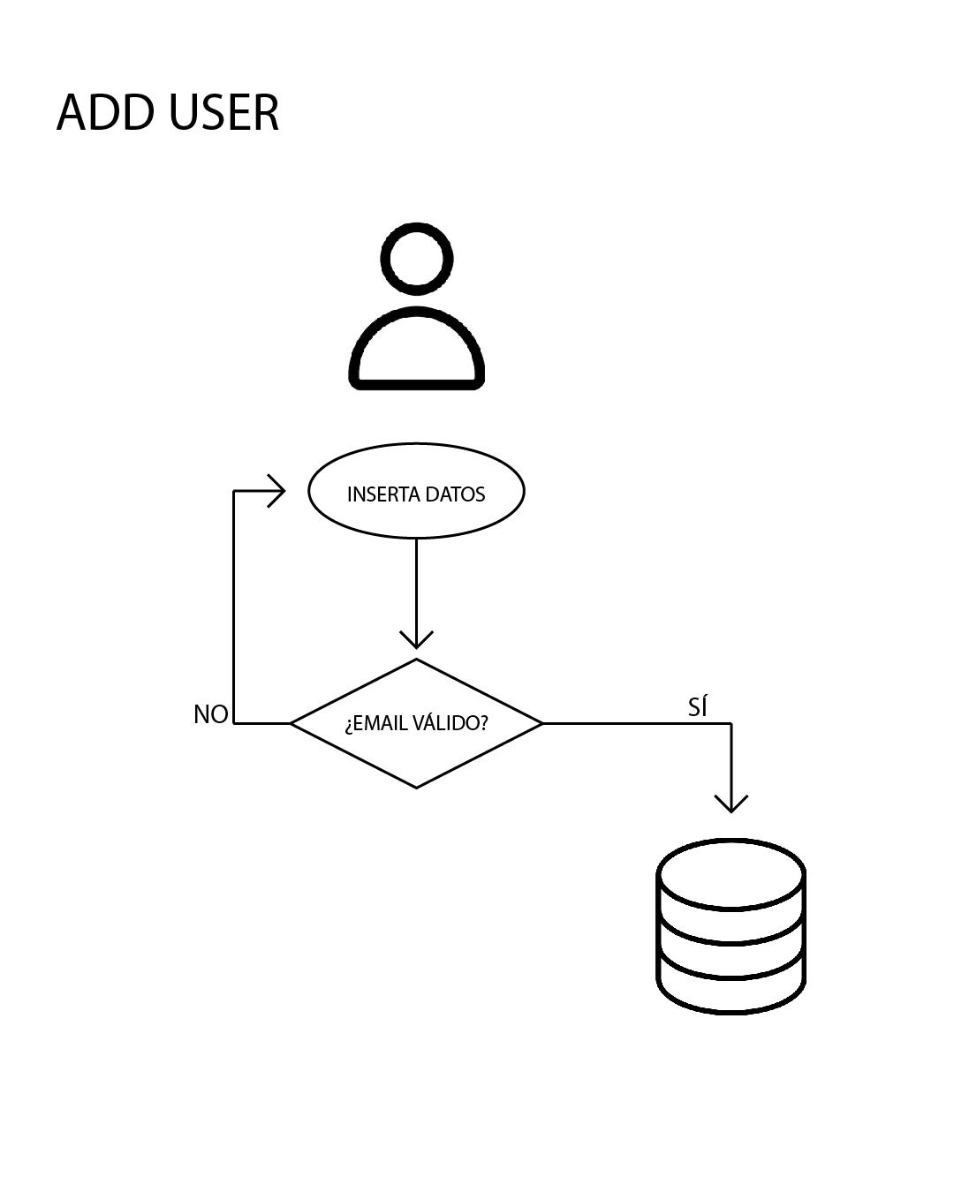

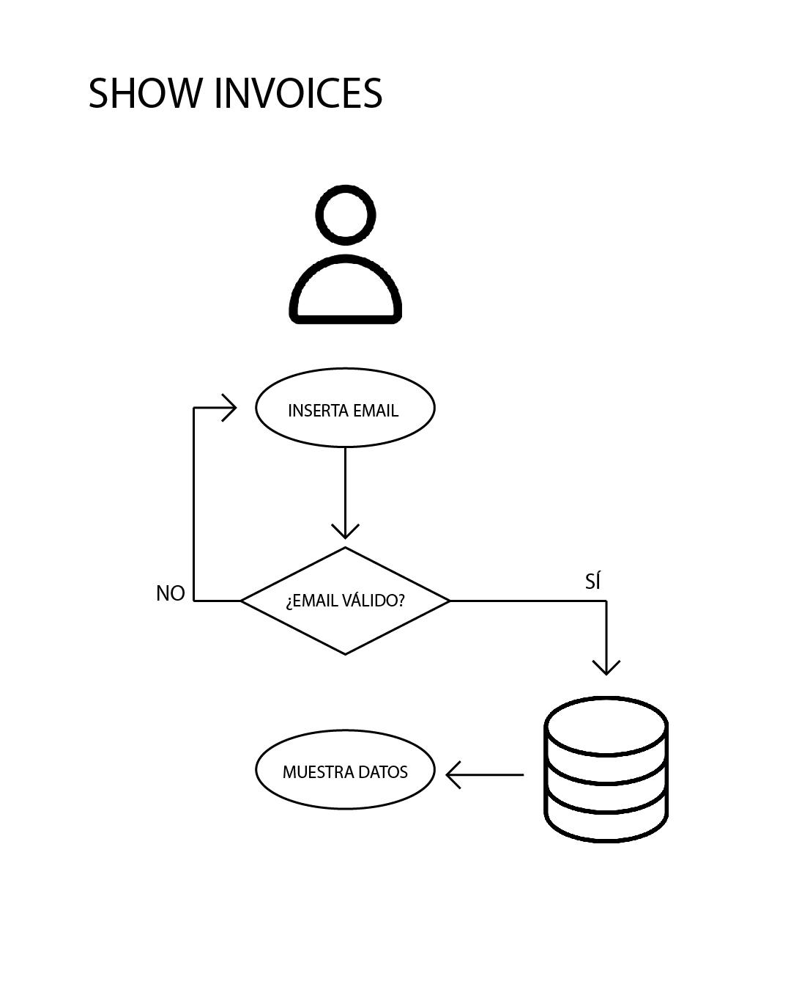

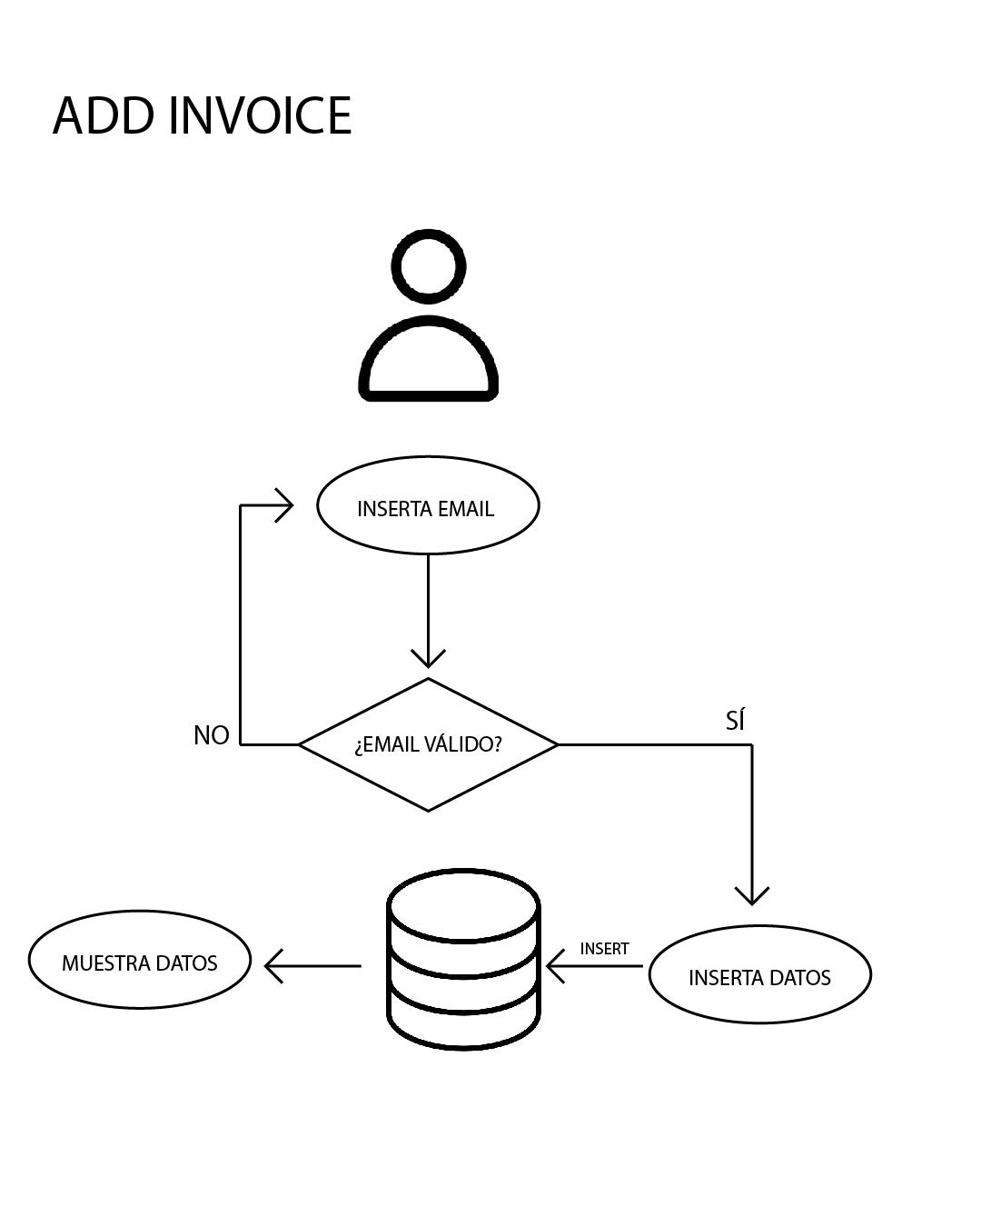

# **Diagrama Entidad-Relación**

